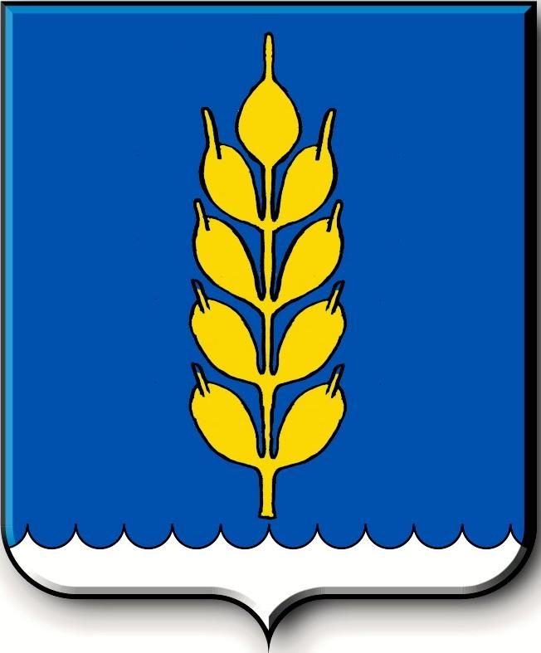
Российская Федерация
СОВЕТ
Новоселицкого муниципального округа Ставропольского края
первого созыва

РЕШЕНИЕ

18.11.2021 года с. Новоселицкое №303

О создании Контрольно-счетной палаты Новоселицкого муниципального округа Ставропольского края

В соответствии с Федеральными законами от 08 августа 2001 года №129-ФЗ «О государственной регистрации юридических лиц и индивидуальных предпринимателей», от 06 октября 2003 года №131-ФЗ «Об общих принципах организации местного самоуправления в Российской Федерации», от 07 февраля 2011 года №6-ФЗ «Об общих принципах организации и деятельности контрольно-счетных органов субъектов Российской Федерации и муниципальных образований», Уставом Новоселицкого муниципального округа Ставропольского края,
Совет Новоселицкого муниципального округа Ставропольского края

РЕШИЛ:

1. Создать Контрольно-счетную палату Новоселицкого муниципального округа Ставропольского края в форме муниципального казенного учреждения и наделить его правами юридического лица.
2. Определить местонахождение Контрольно-счетной палаты Новоселицкого муниципального округа Ставропольского края: 356350, Ставропольский край, Новоселицкий район, село Новоселицкое, площадь Ленина, 1.
3. Уполномочить председателя Контрольно-счетной палаты Новоселицкого муниципального округа Ставропольского края Шейкину Ларису Владимировну представить документы для регистрации Контрольно-счетной палаты Новоселицкого муниципального округа Ставропольского края в качестве юридического лица в орган, осуществляющий государственную регистрацию, в соответствии с действующим законодательством.
4. Настоящее решение вступает в силу со дня его принятия.

Председатель Совета Новоселицкого
муниципального округа
Ставропольского края А.Е. Гогина

